Тема 2.4-2.5. Алгоритмы. Рекурсивные алгоритмы. Комбинаторные алгоритмы.

Вариант 3. Напишите рекурсивную функцию для нахождения наибольшего общего делителя (НОД) двух чисел, используя алгоритм Евклида.
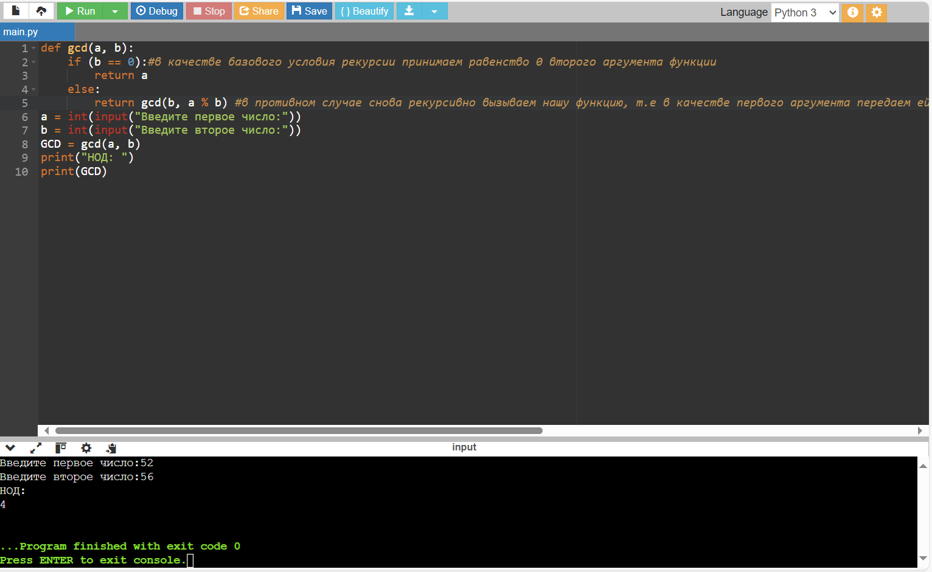

Вариант 5. Напишите рекурсивную функцию для проверки, является ли строка палиндромом.
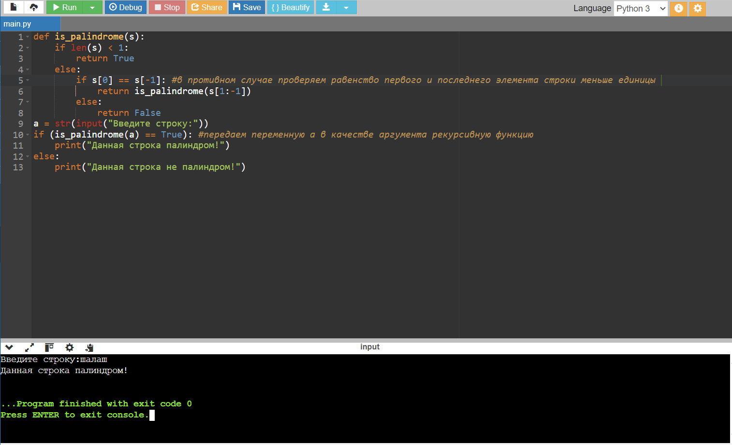
Вариант 14. Реализуйте решение судоку с помощью backrtraking
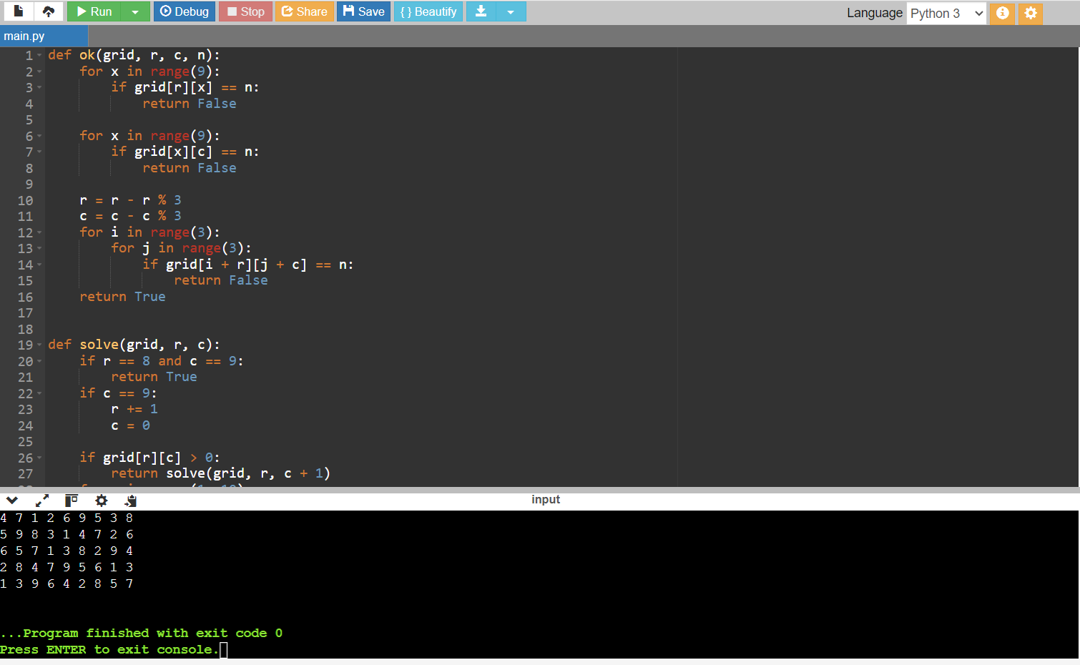
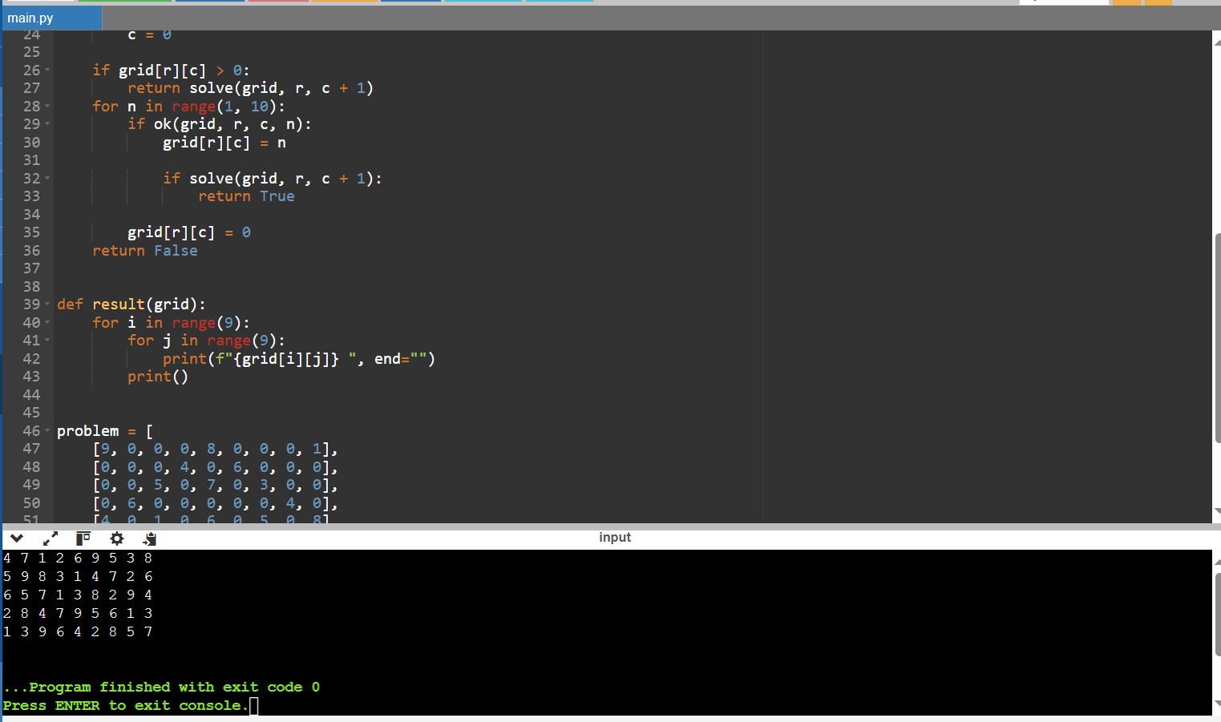
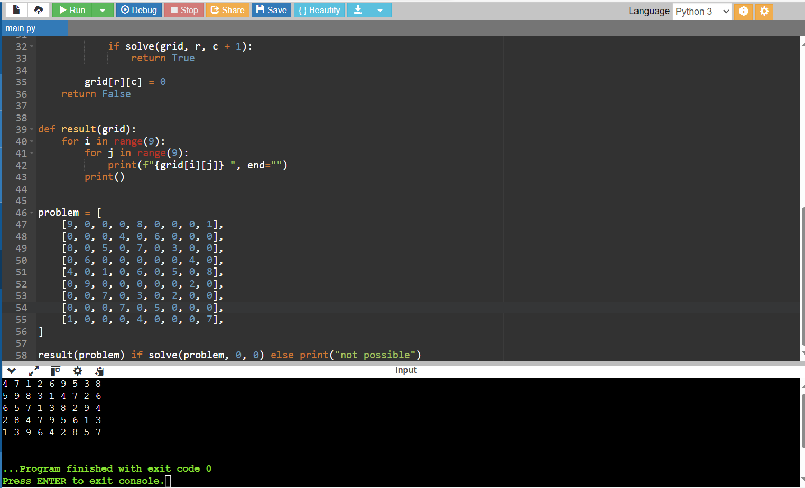

Вариант 9. Создайте рекурсивную функцию для проверки, отсортирован ли массив.
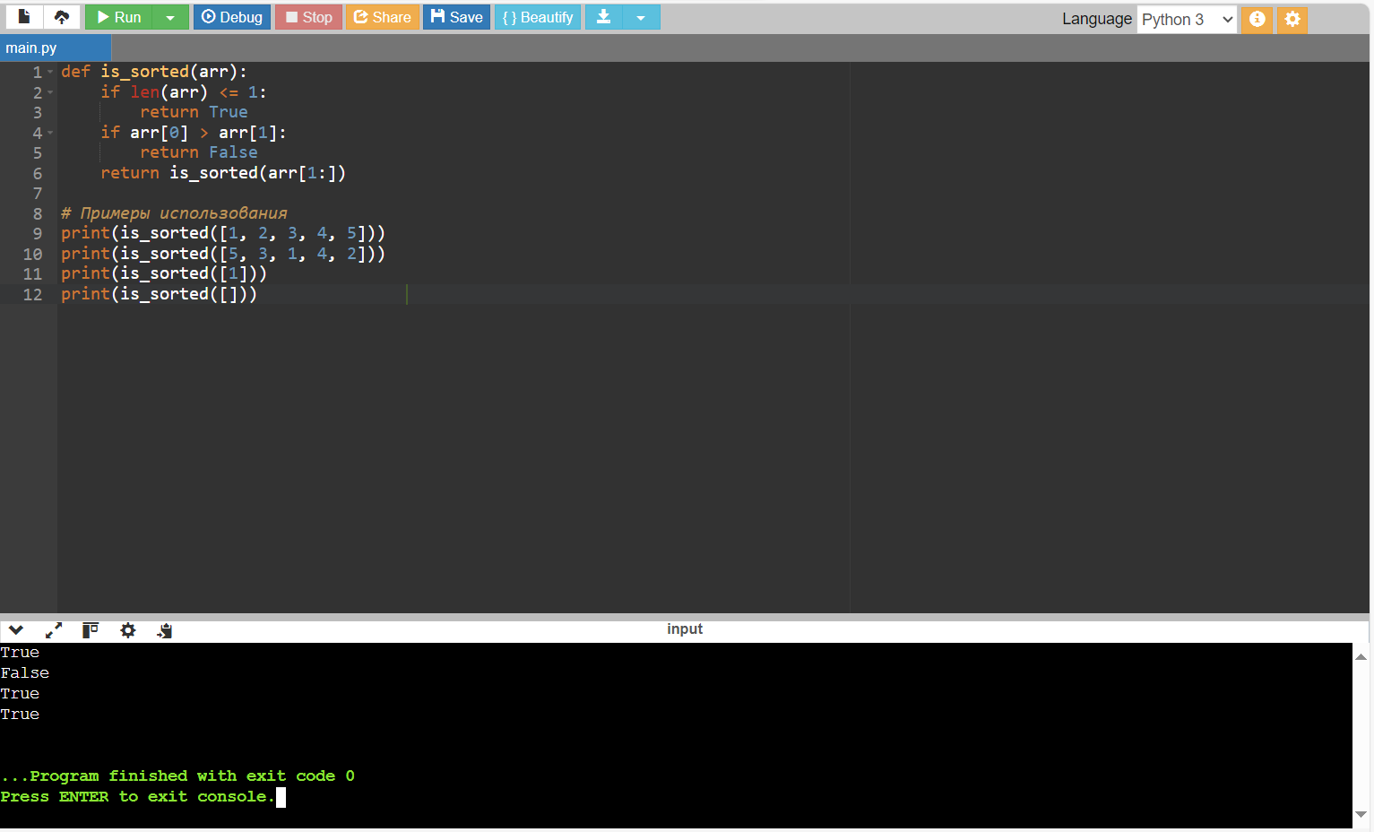

Вариант 10. Реализуйте генерацию всех бинарных строк длины n
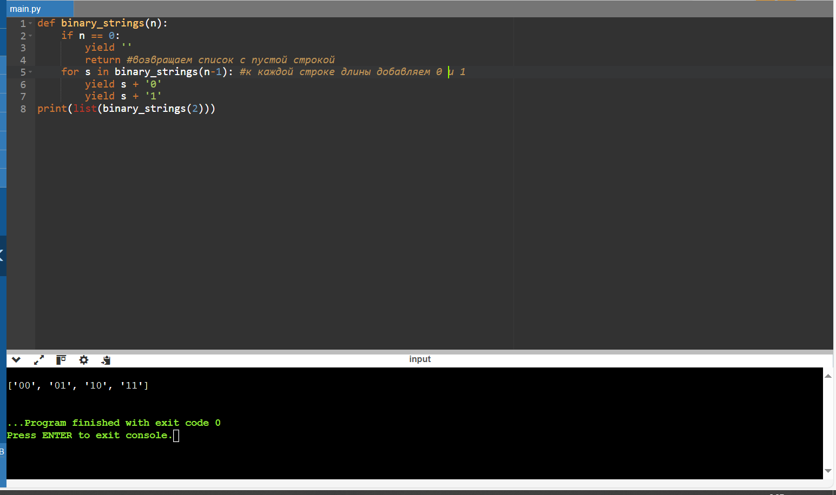

Вариант 17. Напишите функцию для подсчета количества листьев в бинарном дереве
